АДМИНИСТРАЦИЯ ПОСЕЛКА КЕДРОВЫЙ
КРАСНОЯРСКОГО КРАЯ

П О С Т А Н О В Л Е Н И Е

05.11.2019 г. п. Кедровый № 457- п

О внесении изменений в постановление администрации посёлка Кедровый Красноярского края от 15.05.2019 № 209-п «Об утверждении реестра и схемы мест (площадок) накопления твёрдых коммунальных отходов на территории посёлка Кедровый Красноярского края»
В соответствии с Федеральным законом от 06.10.2003 № 131-ФЗ «Об общих принципах организации местного самоуправления в Российской Федерации», Постановлением Правительства Российской Федерации от 31.08.2018 № 1039 «Об утверждении Правил обустройства мест (площадок) накопления твѐрдых коммунальных отходов и ведения их реестра», руководствуясь Уставом посёлка Кедровый Красноярского края
П О С Т А Н О В Л Я Ю:

- Внести изменения в постановление администрации посёлка Кедровый Красноярского края от 15.05.2019 № 209-п «Об утверждении реестра и схемы мест (площадок) накопления твёрдых коммунальных отходов на территории посёлка Кедровый Красноярского края»
- Приложение №1 «Реестр мест (площадок) накопления твердых коммунальных отходов на территории посёлка Кедровый Красноярского края» изложить в новой редакции.
- Приложение №2 «Схему размещения мест (площадок) накопления твердых коммунальных отходов на территории посёлка Кедровый Красноярского края» изложить в новой редакции.
- Контроль исполнения настоящего постановления возложить на заместителя главы поселка Кедровый Красноярского края Быковских Олега Николаевича.
5. Настоящее постановление вступает в силу в день, следующий за днем его официального опубликования в периодичном печатном издании «Вести Кедрового», на официальном сайте администрации поселка Кедровый Красноярского края.

Глава поселка Кедровый
Красноярского края А.М. Федорук
Приложение 1 к постановлению администрации
посёлка Кедровый Красноярского края № 457-п от 05.11. 2019г.

Реестр контейнерных площадок для накопления твёрдых коммунальных отходов
на территории муниципального образования городской округ посёлок Кедровый Красноярского края
№п/п | Место расположения контейнерной площадки |  |  |  |  |  |  | Контейнеры для несортированных отходов |  | Контейнеры для утилизируемых отходов (раздельный сбор) |  |  | Контейнеры для сбора КГО
 | Муниципальное образование | Населённый пункт | Улица |  | дом |  | Коррпус/Строение | Кол-во | Емкость (отдельного контейнера) | Кол-во | Емкость (отдельного контейнера) | Вид накапливаемого отхода | Кол-во | Емкость (отдельного контейнера)м³
1 | 2 | 3 | 4 |  | 5 |  | 6 | 7 | 8 | 9 | 10 | 11 | 12 | 13
1 | Администрация посёлка Кедровый Красноярского края | пгт. Кедровый | Дзержинского |  | 8 «к» |  | - | 5 | 0,75м³ | 1 | 2,16 | стекло, пластик | - | -
 |  |  | Дзержинского |  | 1"в" |  | - | - | - | 1 | 1,62 | стекло, пластик | - | -
 |  |  | Мира |  | 7 «к» |  | - | 9 | 0,75м³ | 1 | 1,62 | стекло, пластик | - | -
 |  |  | Дзержинского |  | 5 «к» |  | - | 9 | 0,75м³ | 1 | 1,62 | стекло, пластик | - | -
 |  |  | Гвардейская |  | 5 «к» |  | - | 10 | 0,75м³ | 1 | 1,62 | стекло, пластик | - | -
 |  |  | Кедровая |  | 3 «к» |  | - | 1 | 1м³ | - | - | - | - | -
 |  |  | Багирова |  | 18 |  | - | 2 | 0,75м³ | - | - | - | - | -
 |  |  | Багирова |  | 14 |  | - | 3 | 0,75м³ | - | - | - | - | -
 |  |  | Промзона |  | 1 |  | 4 | 1 | 0,75м³ | - | - | - | - | -
 |  |  | мкр. Юго-западный |  | 1 |  |  | 2 | 0,75м³ | - | - | - | - | -
 |  |  | мкр. Юго-восточный |  | 3 |  |  | 2 | 0,75м³ | - | - | - | - | -
 |  |  | Багирова |  | 28 |  |  | 3 | 0,75м³ | - | - | - | - | -
 |  |  | Дзержинского |  | 6 |  |  | 1 | 0,75м³ | - | - | - | - | -
 |  |  | Багирова |  | 10 |  |  | 1 | 0,75м³ | - | - | - | - | -
 |  |  | Площадь Ленина |  | 1 |  | 8 | 4 | 0,75 | - | - | - | - | -
 |  |  | Площадь Ленина |  | 2 |  | 1 | 1 | 0,75м³ | - | - | - | - | -

Приложение 2 к постановлению администрации
посёлка Кедровый Красноярского края № 457-п от 05.11.2019г.

Схема размещения мест (площадок) накопления твердых коммунальных отходов на территории
посёлка Кедровый Красноярского края

№п/п | Адрес, площадь земельного участка | Схема размещения мест (площадок) накопления ТКО, М 1:2000
1 | п.гт. Кедровый, Красноярского края, ул. Дзержинского,8 «к»  площадь земельного участка:50 м²  географические координаты:  широта 56,2321  долгота 92,3298 | 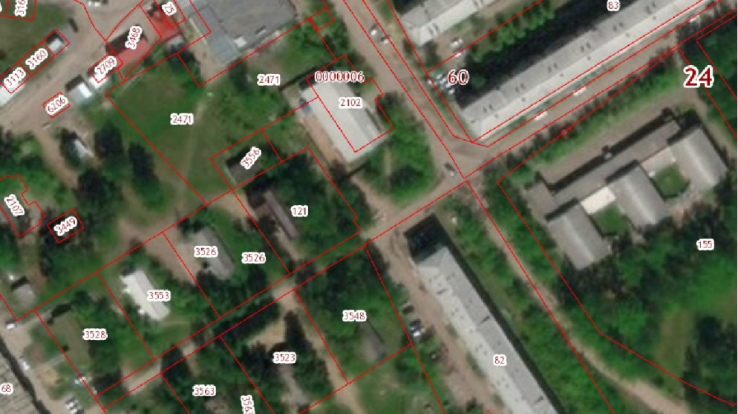  Место (площадка) накопления ТКО
2 | п.гт. Кедровый, Красноярского края, ул. Мира,7 «к»  площадь земельного участка:100м²  географические координаты:  широта 56,2354  долгота 92,3317 | 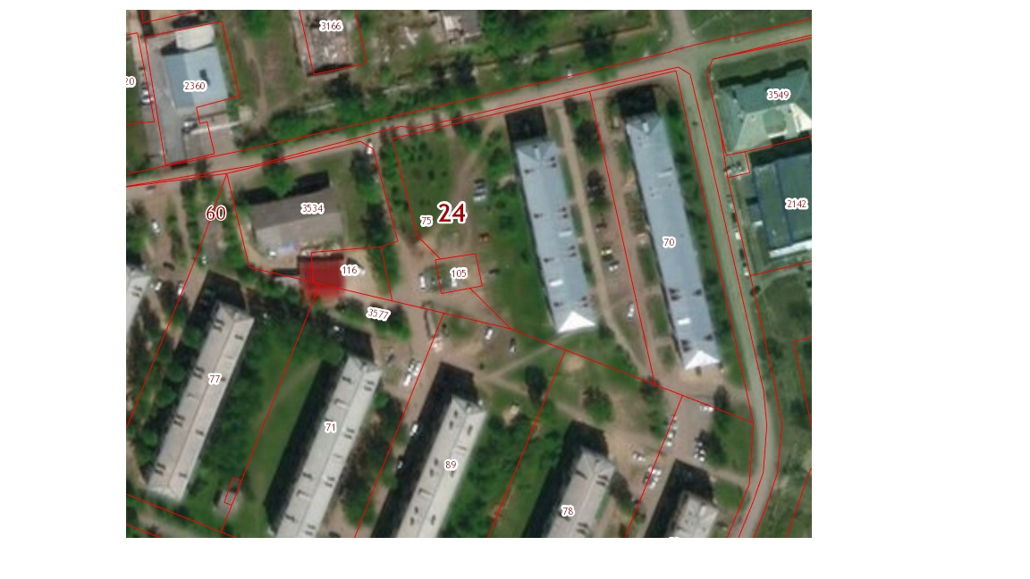  Место (площадка) накопления ТКО
3 | п.гт. Кедровый, Красноярского края, ул. Дзержинского,5 «к»  площадь земельного участка:185 м²  географические координаты:  широта 56,2335  долгота 92,3306 | 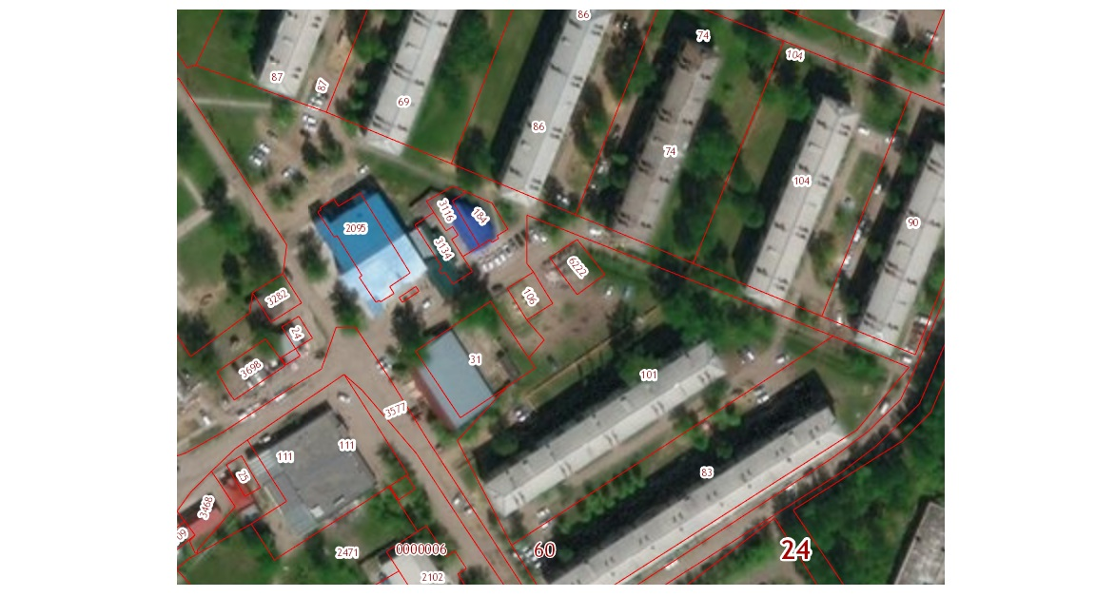  Место (площадка) накопления ТКО
4 | п.гт. Кедровый, Красноярского края, ул. Гвардейская,5 «к»  площадь земельного участка: 184+/- 5м²  географические координаты:  широта 56,2316  долгота 92,3253 | 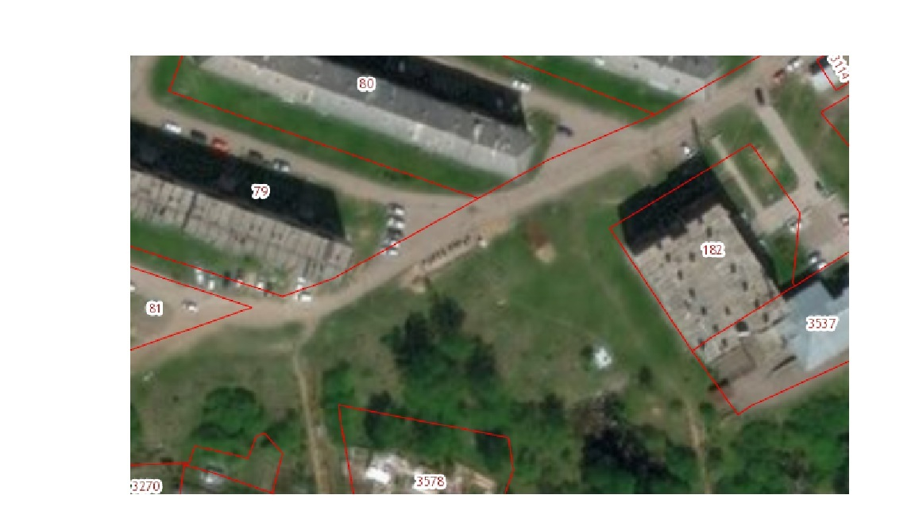  Место (площадка) накопления ТКО
5 | п.гт. Кедровый, Красноярского края, ул. Кедровая, 3 «к»  площадь земельного участка: 16 +/- м²  географические координаты:  широта 56,2338  долгота 92,3376 | 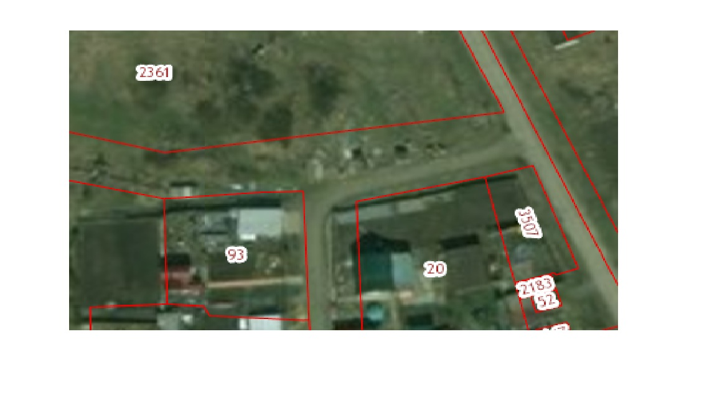  Место (площадка) накопления ТКО

6 | п.гт. Кедровый, Красноярского края, ул. Багирова, 18  площадь земельного участка: 28,615 +/- м²  географические координаты:  широта 56,233378  долгота 92,335756 |  |  | 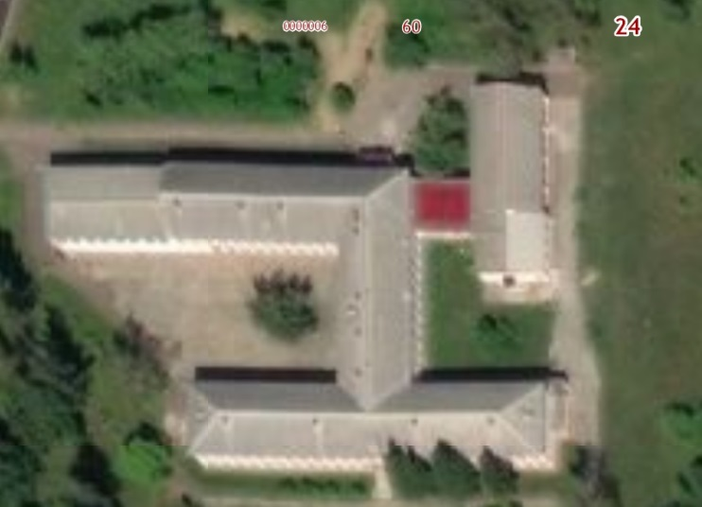  Место (площадка) накопления ТКО
7 | п.гт. Кедровый, Красноярского края, ул. Багирова, 14  площадь земельного участка: 23,04 +/- м²  географические координаты:  широта 56,2319  долгота 92,335 |  |  | 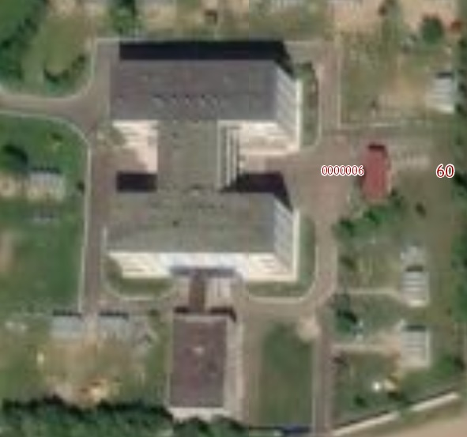  Место (площадка) накопления ТКО
8 | п.гт. Кедровый, Красноярского края, Промзона 1, строение 4  площадь земельного участка: 4 +/- м²  географические координаты:  широта 56,237531  долгота 92,329876 |  |  | 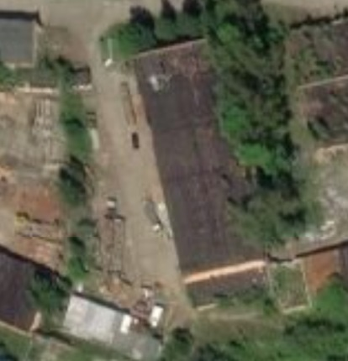  Место (площадка) накопления ТКО
9 | п.гт. Кедровый, Красноярского края, мкр. Юго – восточный,3  площадь земельного участка: 4 +/- м²  географические координаты:  широта 56,231056  долгота 92,344186 |  |  | 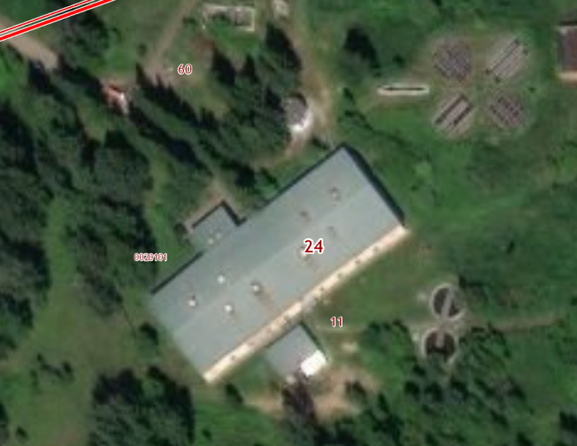  Место (площадка) накопления ТКО
10 | п.гт. Кедровый, Красноярского края, мкр. Юго – западный,1  площадь земельного участка: 4 +/- м²  географические координаты:  широта 56,225220  долгота 92,319887 |  |  | 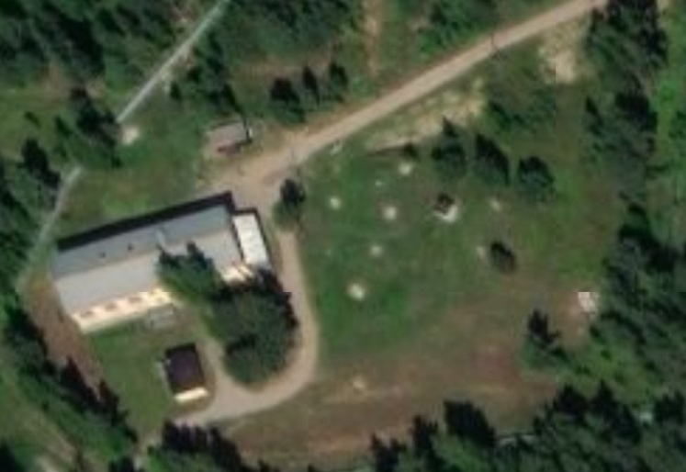  Место  (площадка)  накопления ТКО
11 | п.гт. Кедровый, Красноярского края, ул. Багирова,28  площадь земельного участка: 12 +/- м²  географические координаты:  широта 56,237414  долгота 92,332842 |  |  | 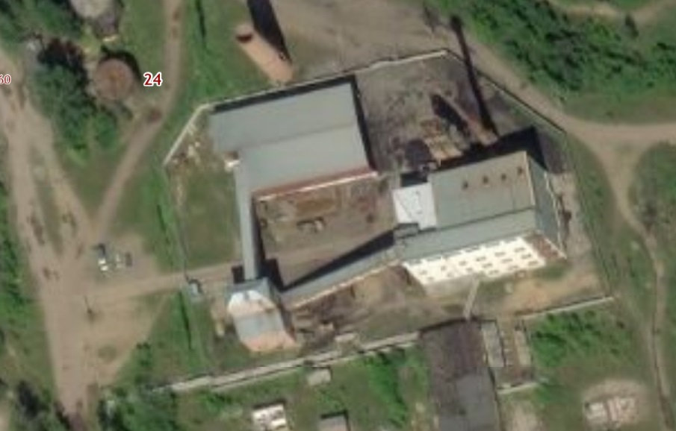  Место (площадка) накопления ТКО
12 | п.гт. Кедровый, Красноярского края, ул. Дзержинского,6  площадь земельного участка: 1 +/- м²  географические координаты:  широта 56,232855  долгота 92,328952 |  |  | 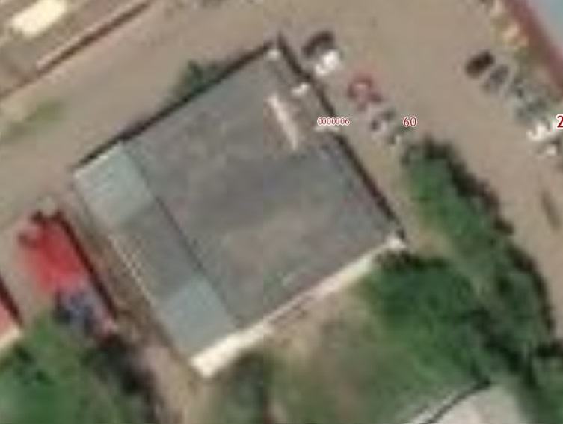  Место (площадка) накопления ТКО
13 | п.гт. Кедровый, Красноярского края, ул. Багирова,10  площадь земельного участка: 10 +/- м²  географические координаты:  широта 56,2313  долгота 92,3303 |  |  | 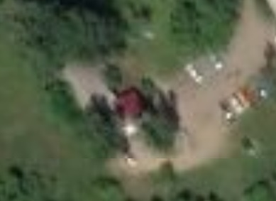  Место (площадка) накопления ТКО
14 |  | п.гт. Кедровый, Красноярского края, площадь Ленина 2, строение,1  площадь земельного участка: 10 +/- м²  географические координаты:  широта  долгота | 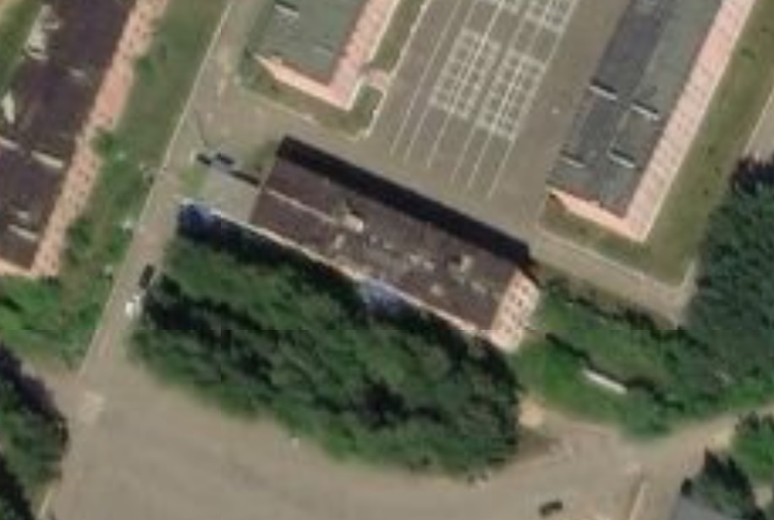  Место (площадка) накопления ТКО
15 |  | п.гт. Кедровый, Красноярского края, площадь Ленина 1, строение,8  площадь земельного участка: 10 +/- м²  географические координаты:  широта  долгота | 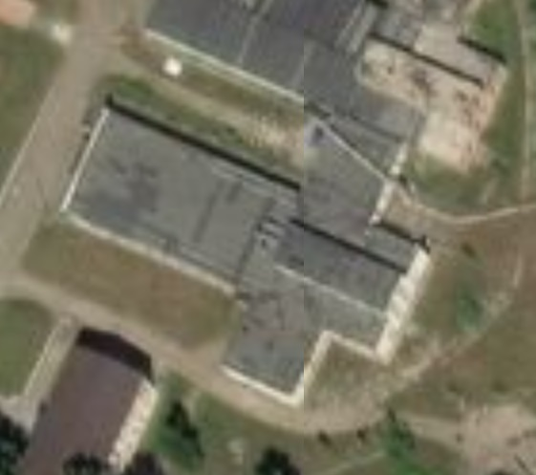  Место (площадка) накопления ТКО

